**UNIVERSIDAD AUTONOMA**

**“GABRIEL RENE MORENO”**

**FACULTAD DE INGENIERÍA EN CIENCIAS DE LA COMPUTACIÓN Y TELECOMUNICACIONES**

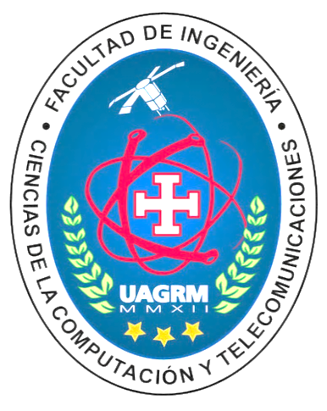

**PRIMER PARCIAL**

**“GESTION DE CERTIFICACION PARA EL DESARROLLO DE SOFTWARE”**

**Integrantes:**

|  |  |
| --- | --- |
| NRO | NOMBRE Y APELLIDO |
| 1 | Miguel Escobar Lascano |
| 2 | Janeth Ogeda V. |
| 3 | Wuendy Marioli Collado Callejas |
| 4 | Maya Candida Choque |
| 5 | Waleshka Lovera |

**Materia :** Ingeniería de Software

**Docente :** Ing. Martínez Rolando

**SANTA CRUZ-BOLIVIA**